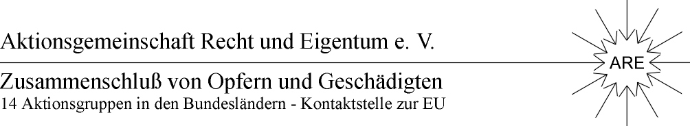
Kurzinformation Nr. 343
21.02.2022
Liebe und sehr geehrte ARE - Mitglieder, Freunde und Förderer unseres Zusammenschlusses, Mitstreiter für Rechtsstaat, Gerechtigkeit, Recht und Eigentum, gegen fortwirkendes Unrecht, für Wiedergutmachung, Schadensbegrenzung bei den Defiziten der Wiedervereinigung, für aktiven Aufbau Ost, für Menschenrechte und Zukunftsgestaltung,
sehr geehrte Damen und Herren!

Zu den in den letzten Kurzinformationen genannten 6 Punkten lässt sich heute bereits folgendes sagen:

Zu 1.) Die Verbesserungen nach der Entfristung und den gesetzlichen Änderungen bei den Rehabilitierungsvorschriften begleiten wir die Umsetzung und auch Beschleunigung in den verschiedenen Bereichen.
Beispiele hierfür sind die Erhöhung der Unterstützungsleistungen für ehemalige politische Häftlinge auf 330,00 Euro.
-Die Absenkung der anzurechnenden Mindestverfolgungszeit für ehemalige politische Häftlinge von 180 auf 90 Tage.
-Unsere besondere Aufmerksamkeit gilt dem im Gesetz zu kurz kommenden Thema der Heimkinder die in Spezialheimen und vergleichbaren Einrichtungen der DDR leiden mussten. Wer bis jetzt keinen Antrag stellte hat jetzt bessere Möglichkeiten für eine Anerkennung bzw.
bessere Möglichkeiten für eine Rehabilitierung. Diejenigen, deren Anträge abgelehnt wurden, wollen wir zusammen mit anderen (UOKG) unterstützen und bemühen uns, u.a. Ihnen ein Zweitantragsrecht zu gewähren.

Zu 2.) Die schon seit langem von uns angegriffene, weil überholte Bestimmung des Paragraph 3 Abs.10 des EALG (Zweckbindungsfrist), wird gerade an das Bundesjustizministerium herangetragen, wobei neben einer schlichten Streichung der Bestimmung auch Alternativ-Vorschläge eingebracht werden für den Fall, dass es nicht auf Anhieb gelingt die überholten Vorschriften wegfallen zu lassen. Zu diesem Vorstoß gehören auch weitere Kontakte zur BVVG und BMF.

Zu 5.) Der von der ARE im Zusammenwirken mit der FRE entstandene Film "Phantomschmerz Heimat" wird in seiner endgültigen Fassung in die Öffentlichkeit gebracht. Hierzu erhalten Sie in Kürze eine genaue Beschreibung für Ihren Zugriff. - Außerdem werden einige Vorführungen entsprechend in Kinosälen vorbereitet sowie für Schulen und Bildungseinrichtungen. - Wegen des Zusammenwirkens und gegebenenfalls einiger Unterstützung finden zur Zeit auch Gespräche mit etwaigen Förderern aus staatlichen Institutionen statt.

Wegen der Dringlichkeit für die weitere Arbeit wiederholen wir einen Auszug aus dem letzten Absatz der letzten Kurzinfo: Auch die ARE braucht eine weitere Verjüngung und engagierte neue Mitglieder und neue Mitstreiter. Wenngleich über die Treue und Beständigkeit unsere Mitglieder erfreut und dafür auch dankbar sind, so möchten wir Sie doch bitten, nach geeigneten jungen Mitstreitern Ausschau zu halten, die wir gern mit erforderlichen Dokumenten und Materialien auf Ihre Mitwirkung versorgen können. Im Übrigen gibt es ja auch die Homepages von ARE und "ihrer wissenschaftlichen Schwester " –Förder-gemeinschaft Recht und Eigentum (FRE).

Hier noch einige Fotos über den Fortgang der Restaurierung unseres Dokumentationszentrums Herrenhaus Plänitz. Ihre Unterstützung würde uns sehr helfen das Ziel zu erreichen - und dies möglichst zügig.

Dies für heute - wir verbleiben bis bald und mit den besten Grüßen

Ihr ARE Team
mit Manfred Graf von Schwerin
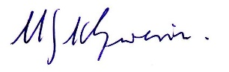

ARE-Plänitz: Hofstraße 5, 16845 Plänitz bei Neustadt/Dosse, Tel.: 033970-518-74 /-76, Fax: 033970-518-75
ARE-Zentrum Hessen: Westendstr. 14a, 34305 Niedenstein, Tel.: 05624-9262-58, Fax: 05624-9262-68
E-Mail: are-pl@gmx.de Internet: www.are-org.de
Raiffeisenbank Ostprignitz-Ruppin BIC: GENODEF 1NPP
IBAN: DE68 1606 1938 0103 0127 94

